РОССИЙСКИЙ УНИВЕРСИТЕТ ДРУЖБЫ НАРОДОВ
Факультет физико-математических и естественных наук
Кафедра фундаментальной информатики и информационных технологий

ОТЧЕТ
ПО ЛАБОРАТОРНОЙ РАБОТЕ №6
Тема: Арифметические операции в NASM
Дисциплина: Архитектура компьютеров

Студент: Герчет Вячеслав
Группа: НКАбд-03-25
Студ. билет № 1132255650
Преподаватель: Штепа Кристина Александровна

МОСКВА
2025 г.

Содержание
1. Цель работы
2. Задание
3. Теоретическое введение
4. Выполнение лабораторной работы
4.1 Cимвольные и численные данные в NASM
4.2 Выполнение арифметических операций в NASM
4.3 Ответы на вопросы по программе
4.4 Задание для самостоятельной работы
5. Выполнение самостоятельной работы
6. Выводы
7. Список литературы

Список иллюстраций
3.1 Создаем каталог с помощью команды mkdir и файл с помощью команды touch
3.2 Заполняем файл
3.3 Запускаем файл и смотрим на его работу
3.4 Изменяем файл
3.5 Запускаем файл и смотрим на его работу
3.6 Создаем файл
3.7 Заполняем файл
3.8 Смотрим на работу программы
3.9 Изменяем файл
3.10 Смотрим на работу программы
3.11 Изменяем файл
3.12 Смотрим на работу программы
3.13 Создаем файл
3.14 Заполняем файл
3.15 Смотрим на результат работы программы
3.16 Редактируем файл
3.17 Смотрим на результат работы программы
3.18 Создаем файл
3.19 Заполняем файл
3.20 Проверяемс результат работы программы
3.21 Создаем файл
3.22 Заполняем файл
3.23 Проверяем работу программы
3.24 Проверяем работу программы

1. Цель работы
Изучить принципы выполнения арифметических операций на языке ассемблера NASM, освоить команды сложения, вычитания, умножения и деления, а также научиться использовать функции из in_out.asm для работы с целыми числами и строками.

2. Задание
Создать программы на языке NASM, выполняющие различные арифметические операции

3. Теоретическое введение
В NASM все арифметические операции выполняются непосредственно над регистрами процессора или ячейками памяти.
На самом деле ничего сложного в этом нет — операции работают с целыми числами и основаны на обычных командах архитектуры x86.
Вот самые важные инструкции, которые используются почти в каждой программе:
add - сложение.
Работает так: операнд1 = операнд1 + операнд2.
Например, можно прибавить число из регистра или постоянное значение.
sub - вычитание.
Аналогично предыдущей команде, только выполняет минус.
inc и dec - увеличение или уменьшение значения на 1.
Это быстрый способ вместо add/sub.
neg - меняет знак числа, превращая положительное в отрицательное и наоборот.
mul и imul - умножение.
mul - для беззнаковых чисел, imul - для знаковых.
Особенность этих команд в том, что результат оказывается сразу в двух регистрах — EDX:EAX.
div и idiv - команды деления.
Они работают аналогично предыдущим:
- частное попадает в EAX,
- остаток от деления — в EDX.
При вводе данных с клавиатуры есть одна важная деталь:
пользователь вводит символы, а не числа.
То есть если ввести цифру 6, в программу сначала попадёт её ASCII-код, а не само число 6.
Поэтому перед вычислениями строки нужно преобразовывать в числа.
Для этого и используется библиотека in_out.asm, в которой есть готовые подпрограммы для чтения и вывода:

4. Выполнение лабораторной работы

4.1 Cимвольные и численные данные в NASM

Переходим в каталог lab06 и создаем файл lab6-1.asm(рис. 3.1).
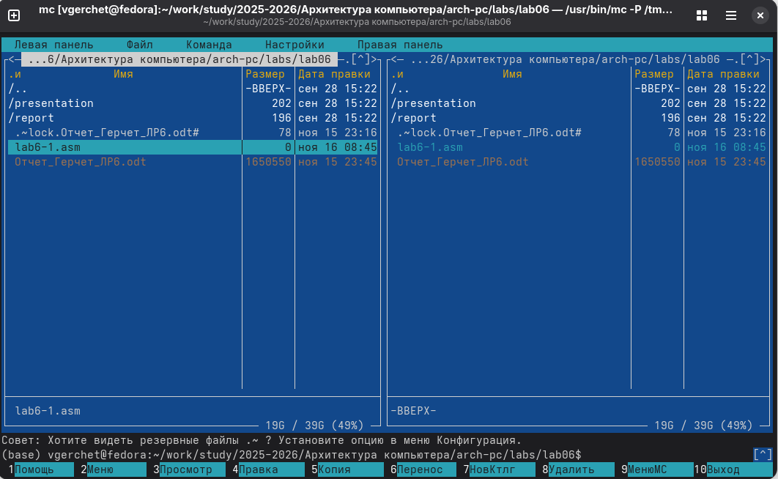
Рис. 3.1: Переход в каталог lab06 в Midnight Commander и создание файла lab6-1.asm

Открываем файл в Midnight Commander и заполняем его в соответствии с
листингом 6.1 (рис. 3.2).
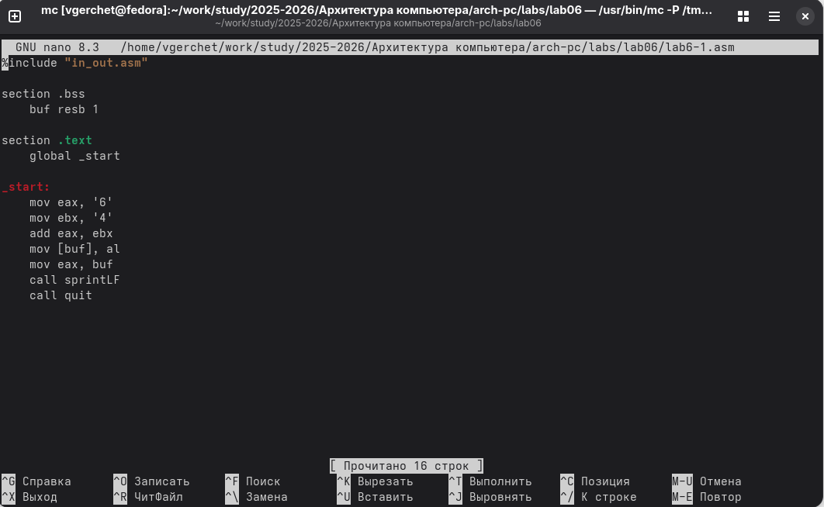
Рис. 3.2: Заполняем файл

Создаем исполняемый файл и запускаем его (рис. 3.3).
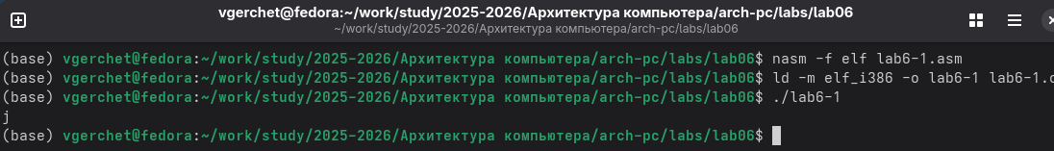
Рис. 3.3: Запускаем файл и смотрим на его работу

Снова открываем файл для редактирования и убиравем кавычки с числовых
значений (рис. 3.4).
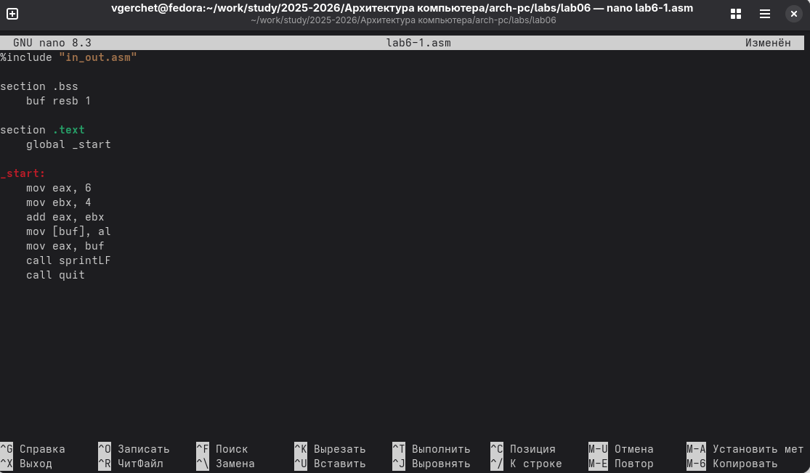
Рис. 3.4: Изменяем файл

Создаем исполняемый файл и запускаем его (рис. 3.5).
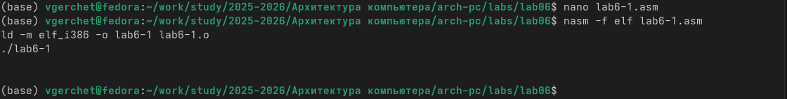
Рис. 3.5: Запускаем файл и смотрим на его работу . В результате выполнения программы выводится символ, код которого равен результату арифметической операции. Так как сумма 6 и 4 равна 10, а ASCII-код 10 соответствует переходу строки (LF), на экране не отображается цифра 10, а происходит перенос строки. Это подтверждает корректность работы программы.

Создаем новый файл в каталоге (рис. 3.6).
Рис. 3.6: Создаем файл

Заполняем файл в соответствии с листингом 6.2 (рис. 3.7).
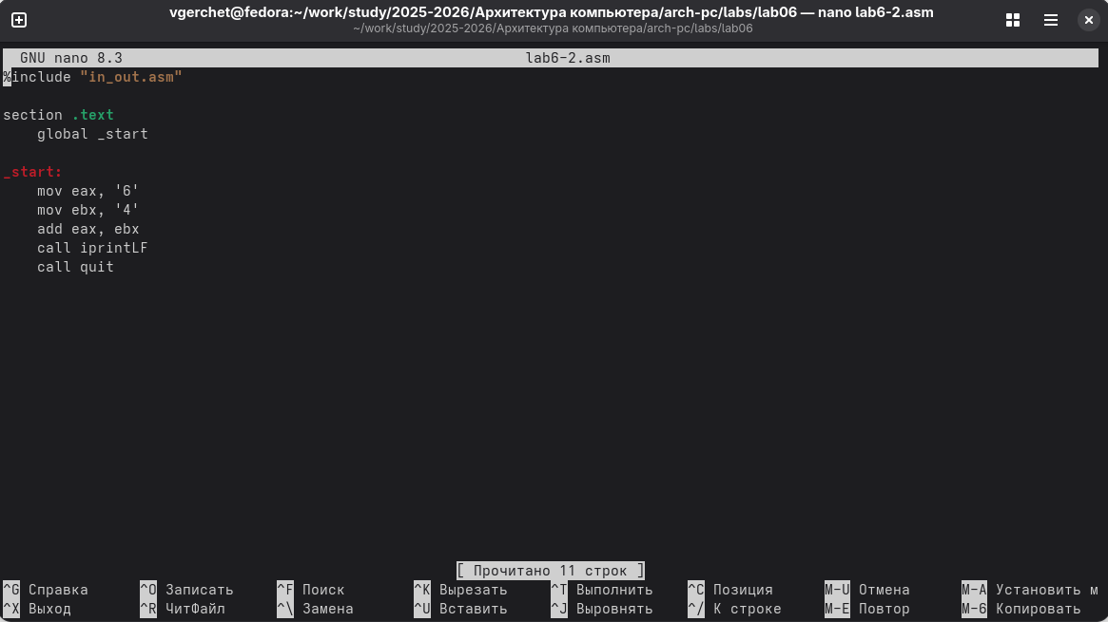
Рис. 3.7: Заполняем файл

Создаем исполняемый файл и запускаем его (рис. 3.8).
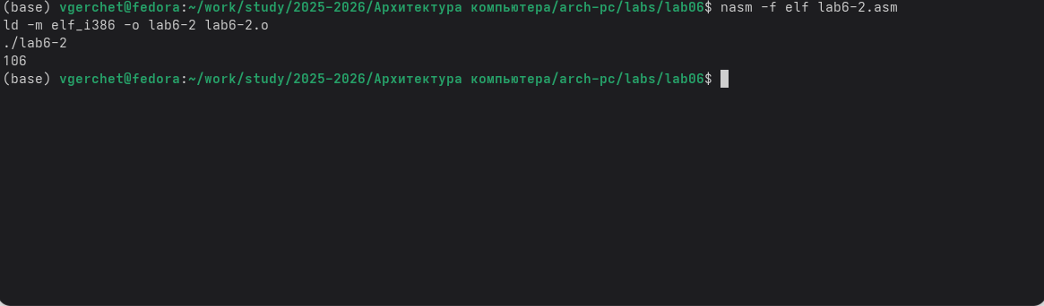
Рис. 3.8: Смотрим на работу программы

Снова открываем файл для редактирования и убиравем кавычки с числовых
значений (рис. 3.9).
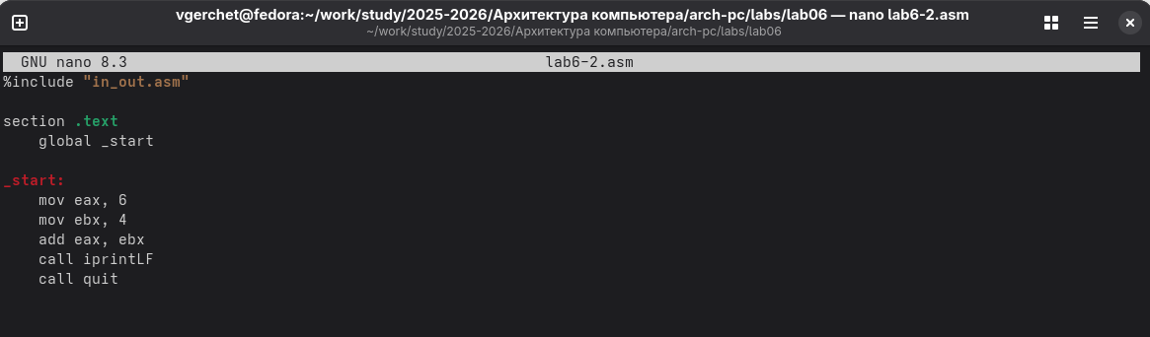
Рис. 3.9: Изменяем файл

Создаем исполняемый файл и запускаем его (рис. 3.10).
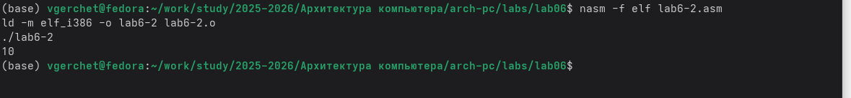
Рис. 3.10: Смотрим на работу программы

Снова открываем файл для редактирования и меняем iprintLF на iprint (рис.
3.11).
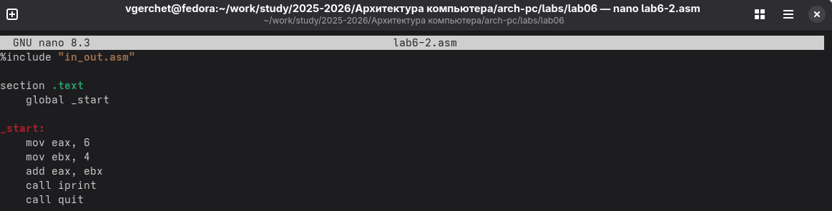
Рис. 3.11: Изменяем файл

Создаем исполняемый файл и запускаем его (рис. 3.12).
Рис. 3.12: Смотрим на работу программы. Вывод функций iprintLF и iprint отличаются только тем, что LF переносит на новую строку.

3.2 Выполнение арифметических операций в NASM

Создаем новый файл в каталоге (рис. 3.13).
Рис. 3.13: Создаем файл

Открываем файл и редактируем в соответствии с листингом 6.3 (рис. 3.14).
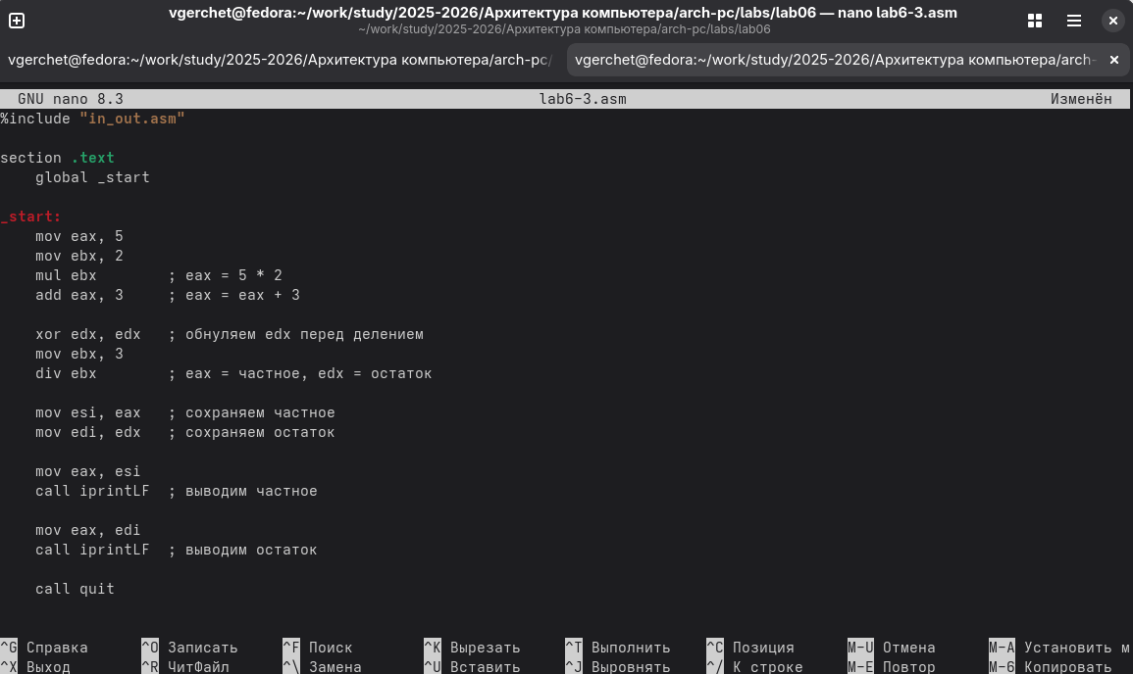
Рис. 3.14: Заполняем файл

Создаем исполняемый файл и запускаем его (рис. 3.15).
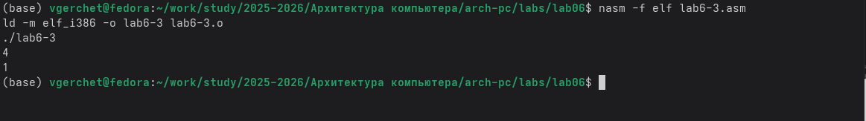
Рис. 3.15: Смотрим на результат работы программы

Открываем файл и редактируем его для вычисления выражения f(�) = (4 � 6 +
2)/5 (рис. 3.16).
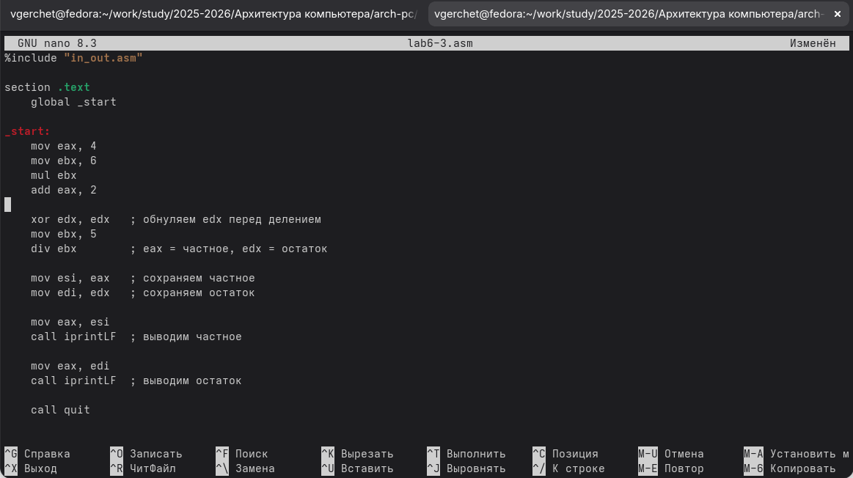
Рис. 3.16: Редактируем файл

Компилируем файл и запускаем программу (рис. 3.17).
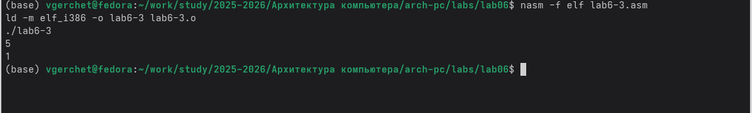
Рис. 3.17: Смотрим на результат работы программы

Создаем новый файл в каталоге (рис. 3.18).
Рис. 3.18: Создаем файл

Открываем файл и редактируем в соответствии с листингом 6.4 (рис. 3.19).
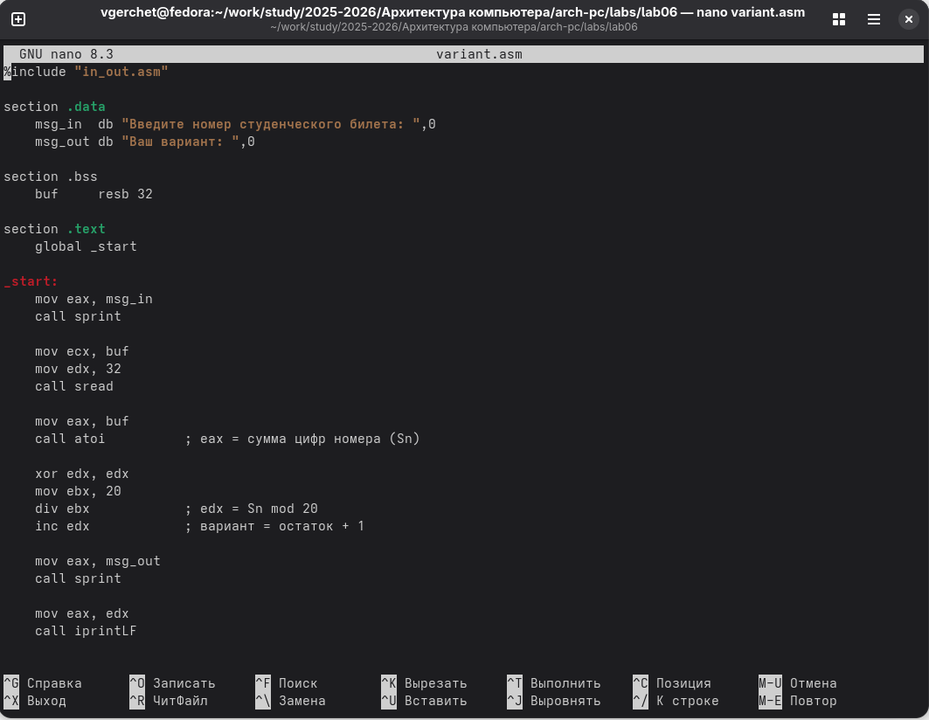
Рис. 3.19: Заполняем файл

Компилируем файл и запускаем его (рис. 3.20).
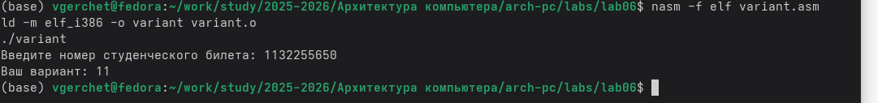
Рис. 3.20: Проверяемс результат работы программы

3.3 Ответы на вопросы по программе

1. Команда mov eax, rem загружает в регистр адрес строки "Ваш вариант:", а вызов call sprint выводит эту строку на экран.
2. Эти строки организуют ввод данных от пользователя: в ecx заносится адрес буфера, в edx — максимальная длина ввода. Затем вызывается sread, которая читает введённые символы.
3. Вызов call atoi используется, чтобы преобразовать введённую пользователем строку в число. Адрес строки должен находиться в eax, а результат преобразования функция возвращает туда же — в eax.
4. Инструкция xor edx, edx очищает регистр edx перед операцией деления. Затем mov ebx, 20 загружает число 20 в ebx, и команда div ebx делит значение в eax на 20. После деления частное остаётся в eax, а остаток — в edx.
5. Остаток вычисления записывается в регистр edx.
6. Команда inc edx увеличивает значение в регистре edx на единицу — таким образом, номер варианта получается в диапазоне от 1 до 20.
7. Команда mov eax, edx переносит полученный вариант в eax, после чего call iprintLF выводит это число на экран и добавляет перевод строки.

3.4 Задание для самостоятельной работы

Создаем новый файл в каталоге (рис. 3.21).
Рис. 3.21: Создаем файл

Открываем его и заполняем, чтобы решалось выражение (рис. 3.22).
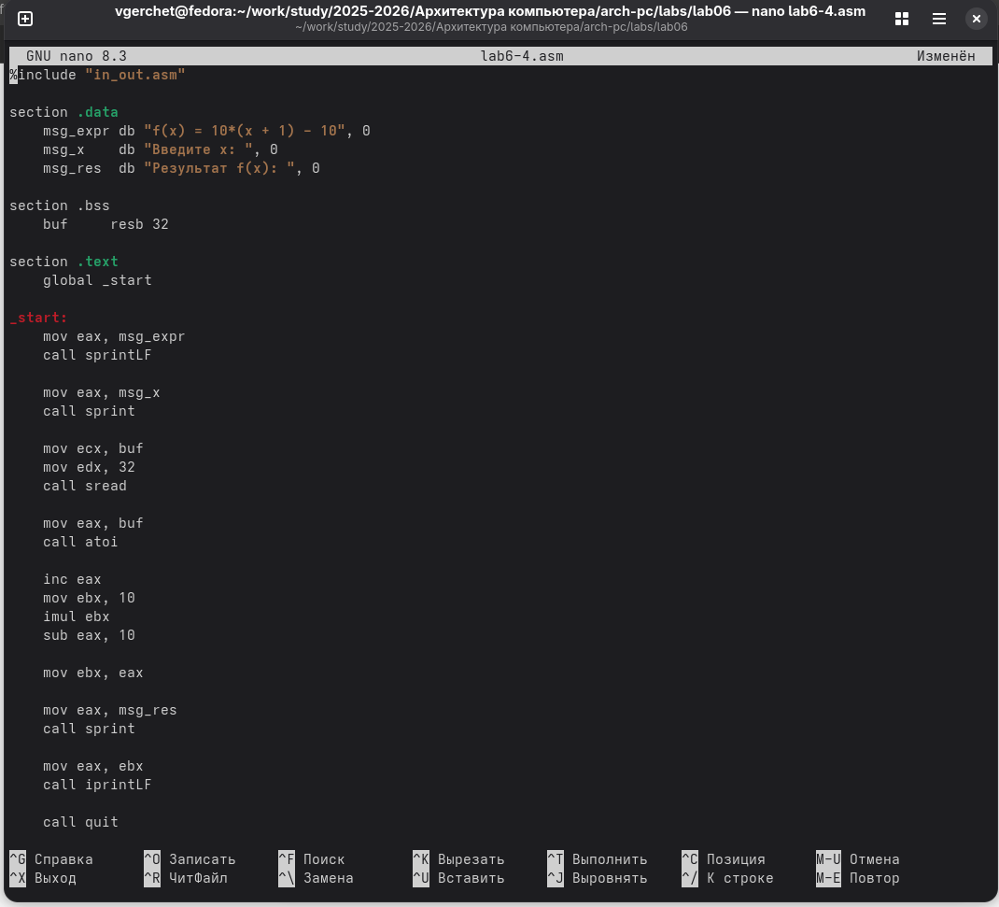
Рис. 3.22: Заполняем файл

Компилируем программу и проверяем для x=1 (рис. 3.23).
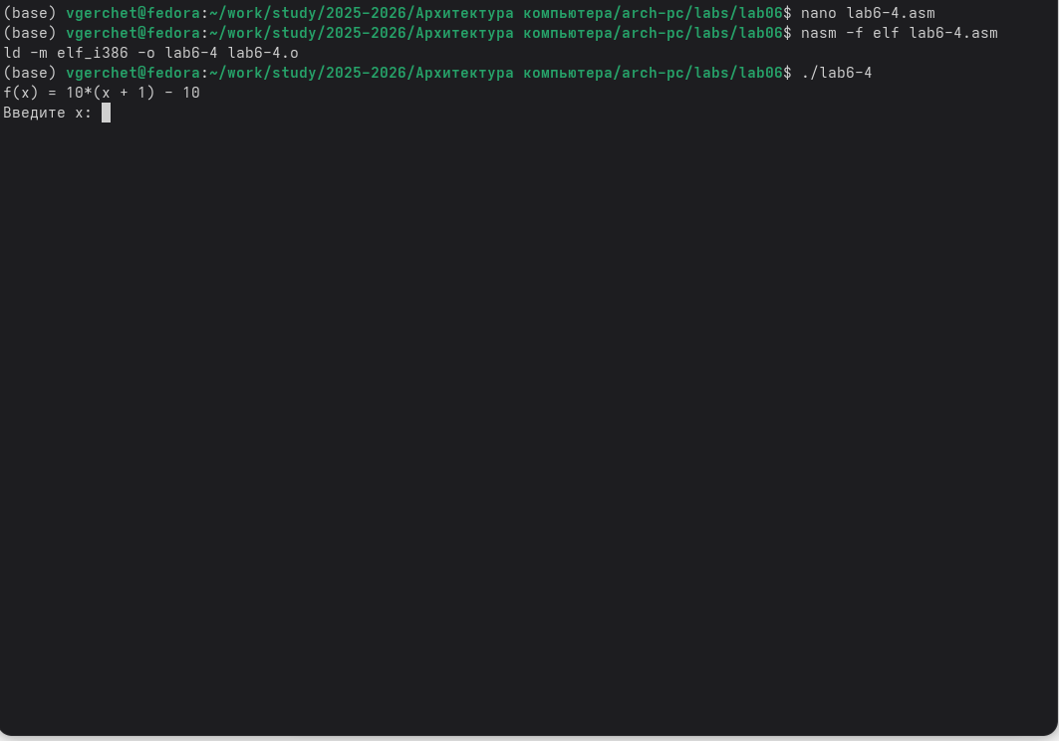
Рис. 3.23: Проверяем работу программы

Компилируем программу и проверяем для x=3 (рис. 3.24).

Рис. 3.24: Проверяем работу программы

4. Выводы
В ходе выполнения лабораторной работы были изучены основные арифметические инструкции NASM: сложение, вычитание, умножение и деление.
Была получена практика работы с регистрами процессора и системными вызовами Linux.
Также были освоены подпрограммы ввода-вывода из файла in_out.asm, позволяющие работать с символьными и числовыми данными.
Созданы и проверены несколько программ, демонстрирующих выполнение арифметических операций, а также выполнено индивидуальное задание.

5. Список литературы
1. NASM Assembly Language Tutorials — https://cs.lmu.edu/~ray/notes/nasmtutorial/
2. Midnight Commander Development Center - https://midnight-commander.org/
3. GNU Bash Manual — https://www.gnu.org/s/bash/manual/bash.html

